Cùng Đọc tài liệu đi vào trả lời các câu hỏi thuộc Soạn sử 7 Kết nối tri thức Bài 18: Vương quốc Chăm-pa và vùng đất Nam Bộ từ đầu thế kỉ X đến thế kỉ XVI. Nội dung này chắc chắn sẽ giúp các em chuẩn bị bài học trước khi đến lớp tốt nhất.

Soạn lịch sử lớp 7 bài 17 Kết nối tri thức
Tài liệu giải bài tập lịch sử 7 bài 17 Kết nối tri thức với cuộc sống chi tiết:

Mở đầu
Câu hỏi trang 90 SGK Lịch sử và Địa lí 7 Kết nối tri thức
Trong giai đoạn từ đầu thế kỷ X đến đầu thế kỷ XVI, vùng đất phía Nam của Đại Việt bao gồm những phần lãnh thổ nào thuộc Việt Nam hiện nay? Vùng đất đó đã phát triển ra sao trước khi được xác nhập vào lãnh thổ Đại Việt?
Trả lời
- Trong giai đoạn từ đầu thế kỷ X đến đầu thế kỷ XVI, vùng đất phía Nam của Đại Việt bao gồm khu vực Duyên hải Nam Trung Bộ và Nam Bộ của Việt Nam hiện nay.
- Từ đầu thế kỉ X đến thế kỉ XVI, ở khu vực Nam Trung Bộ là giai đoạn phát triển rực rỡ của Vương quốc Chăm-pa, dưới sự trị vì của triều đại Vi-giay-a. Sau đó, vương quốc này dần suy yếu. Trong khi đó ở khu vực Nam Bộ, sau sự suy sụp của Vương quốc Phù Nam, vùng đất này thuộc quyền quản lí của Chân Lạp.
- Từ đầu thế kỉ X đến thế kỉ XVI, vương quốc Chăm-pa và vùng đất Nam Bộ tiếp tục phát triển theo tiến trình lịch sử riêng, sau đó từng bước hội nhập vào dòng chảy lịch sử - văn hóa Việt Nam thống nhất.

Bài học

1. Vương quốc Chăm-pa từ thế kỉ X đến đầu thế kỉ XVI
a. Diễn biến cơ bản về chính trị
Câu hỏi trang 92 SGK Lịch sử và Địa lí 7 Kết nối tri thức
Giới thiệu những diễn biến chính về chính trị của Vương quốc Chăm-pa từ thế kỉ X đến đầu thế kỉ XVI.
Trả lời
- Năm 1069: vua Chăm Pa cắt ba châu là Bố Chính, Địa Lý, Ma Linh cho Đại Việt
- Từ 1113 đến 1220, Chăm -pa hai lần bị Chân Lạp chiếm đóng
- Từ 12220-1353: Thời kỳ thịnh trị của vương triều Vi-giay-a, Cham-pa củng cố chính quyền, mở rộng và thống nhất lãnh thổ.
- Cuối thế kỉ XIV- năm 1471: Vương triều Vi-giay-a lâm vào khủng hoảng, suy yếu rồi sụp đổ.
- Từ 1471- đầu thế kỉ XVI: Lãnh thổ Chăm pa bị thu hẹp và bị chia thành nhiều tiểu quốc khác nhau.
b. Tình hình kinh tế, văn hóa
Câu hỏi 1 trang 93 SGK Lịch sử và Địa lí 7 Kết nối tri thức
Nêu những hoạt động kinh tế chủ yếu của Vương quốc Cham-pa. Hoạt động nào khiến em ấn tượng nhất? Vì sao?
Trả lời
Những hoạt động kinh tế chủ yếu của Vương quốc Cham-pa:
Lĩnh vực | Hoạt động chủ yếu
Nông nghiệp | - Giữ vai trò chủ yếu  - Phát triển các kỹ thuật đào kênh, đắp đập thủy lợi,...  - Khai thác lâm thổ sản, đánh bắt hải sản...
Thủ công nghiệp | - Thủ công nghiệp phát triển  - Sản xuất gồm, dệt vải, chế tác đồ trang sức, đóng thuyền
Thương nghiệp | Thương mại biển phát triển mạnh mẽ.  Nhiều hải cảng được mở rộng, xây dựng: Đại Chiêm, tân Châu,...
Hoạt động kinh tế ấn tượng nhất đó chính là các hoạt động thương mại:
- Vương quốc Chăm Pa xưa có được vị trí thuận lợi cho sự phát triển thương mại đường biển.
- Các cảng biển của vương quốc là những điểm trung chuyển giao lưu hàng hóa quốc tế cũng như để xuất khẩu các sản phẩm chủ yếu từ khai thác rừng ở miền thượng của các đồng bằng ven biển và Tây Nguyên.
- Từ thế kỷ 10, các cảng của Chăm Pa đã được biết đến như là những thương cảng quan trọng trên Biển Đông, nằm trên hành trình thương mại đường biển giữa phương Đông và phương Tây vẫn được gọi là “Con đường tơ lụa trên biển”.
Câu hỏi 2 trang 93 SGK Lịch sử và Địa lí 7 Kết nối tri thức
Trình bày những nét chính về văn hóa ở Chăm-pa từ thế kỉ X đến đầu thế kỉ XVI
Trả lời
- Tôn giáo – tín ngưỡng:
+ Hindu giáo là tôn giáo có vị trí quan trọng nhất ở Chăm-pa, trong đó chủ yếu là thờ thần Si-va.
+ Phật giáo:có những bước phát triển
+ Tín ngưỡng phồn thực được phổ biến rộng rãi trong đời sống văn hóa cư dân.
- Chữ viết: Chữ Chăm không ngừng được cải tiến và hoàn thiện.
- Kiến trúc và điêu khắc:
+ Các đền tháp được xây dựng bằng gạch nung và trang trí phù điêu,…
+ Tiêu biểu: cụm đền tháp Dương Long (Bình Định), Po-na-ga (Khánh Hòa), Po-klong Ga-rai (Ninh Thuận),…
- Có bộ nhạc cụ như trống, kèn Sa-ra-na,… Những điệu múa nổi tiếng: múa lụa, múa quạt, đặc biệt là vũ điệu Áp-sa-ra.

2. Lược sử vùng đât Nam Bộ từ đầu thế kỉ X đến đầu thế kỉ XVI
a. Diễn biến cơ bản về chính trị
Câu hỏi trang 94 SGK Lịch sử và Địa lí 7 Kết nối tri thức
Hãy cho biết những nét chính về tình hình chính trị vùng đất Nam Bộ từ đầu thế kỉ X đến đầu thế kỉ XVI
Trả lời
- Đầu thế kỉ VII, Vương quốc Phù Nam sụp đổ, vùng đất Nam Bộ trên danh nghĩa đặt dưới quyền cai trị của nước Chân Lạp (Campuchia).
- Triều đinh Ăng-co gặp nhiều khó khăn và hầu như không thể quản lý được vùng đất này.
- Từ thế kỉ X đến đầu thế kỉ XIV cư dân ở đây rất thưa vắng.
- Nhiều thế kỉ sau đó, những nhóm lưu dân người Việt đến khẩn hoang và lập ra những làng người Việt đầu tiên ở vùng Mô Xoài (Bà Rịa – Vũng Tàu), Đồng Nai,…
b. Tình hình kinh tế, văn hóa
Câu hỏi trang 94 SGK Lịch sử và Địa lí 7 Kết nối tri thức
Hãy nêu những nét chính về tình hình kinh tế, văn hóa của vùng đất Nam Bộ từ đầu thế kỉ X đến đầu thế kỉ XVI.
Trả lời
- Kinh tế:
+ Chủ yếu dựa vào canh tác lúa nước kết hợp với chăn nuôi gia súc, gia cầm, đánh bắt thủy hải sản.
+ Làm nghề thủ công và buôn bán nhỏ.
+ Thương nghiệp không còn phát triển như thời kì Vương quốc Phù Nam.
- Xã hội:
+ Cư dân sống tập trung tại những vùng đất cao về phía Tây, tụ cư thành các xóm làng.
+ Người dân vẫn giữ nhiều truyền thống văn hóa từ thời Phù Nam.
+ Tiếp nhận và chịu ảnh hưởng của văn hóa Trung Quốc
+ Hindu giáo, Phật giáo, tín ngưỡng dân gian,… tiếp tục được duy trì trong đời sống văn hóa của cư dân.
+ Đời sống vật chất và tinh thần phản ánh một nền văn hóa bình dân, sống ở vùng khí hậu nóng ẩm và môi trường sông nước.

Luyện tập - Vận dụng
Câu 1 trang 94 SGK Lịch sử và Địa lí 7 Kết nối tri thức
Liên hệ với kiến thức đã học ở lớp 6 hãy so sánh:
a. Tình hình kinh tế Chăm-pa giai đoạn từ thế kỉ X đến đầu thế kỉ XVI với giai đoạn từ thế kỉ II đến đầu thế kỉ X.
b. Những nét chính về tình hình chính trị, kinh tế, văn hóa giữa Vương quốc Phù Nam (trước hế kỉ VII) và vùng đất Nam Bộ trong giai đoạn từ đầu thế kỉ X đến đầu thế kỉ XVI.
Trả lời
a. Tình hình kinh tế Chăm-pa giai đoạn từ thế kỉ X đến đầu thế kỉ XVI với giai đoạn từ thế kỉ II đến đầu thế kỉ X.
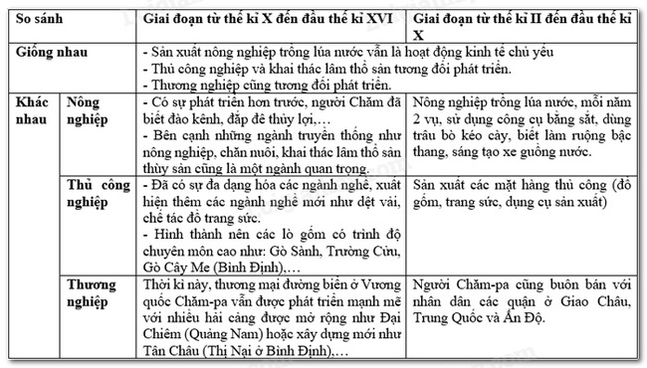
b. Những nét chính về tình hình chính trị, kinh tế, văn hóa giữa Vương quốc Phù Nam (trước hế kỉ VII) và vùng đất Nam Bộ trong giai đoạn từ đầu thế kỉ X đến đầu thế kỉ XVI.
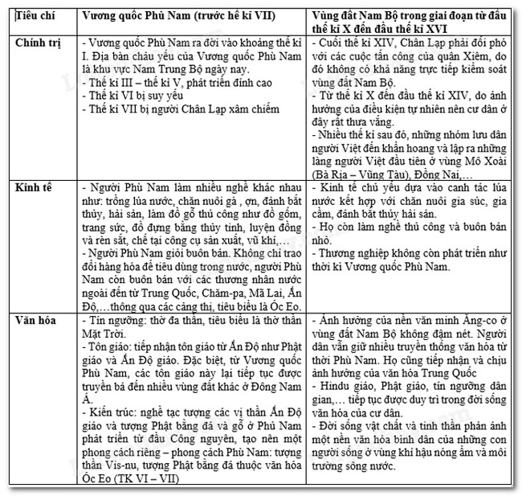
Câu 2 trang 94 SGK Lịch sử và Địa lí 7 Kết nối tri thức
Dựa vào kiến thức đã học, em hãy lí giải về những nguyên nhân khiến trong một kì dài, triều đình Chân Lạp không thể quản lý và kiểm soát được vùng đất Nam Bộ
Trả lời
- Trên thực tế, việc cai quản vùng Thuỷ Chân Lạp gặp nhiều khó khăn.
+ Truyền thống quen khai thác các vùng đất cao, với dân số ít, người Khmer khi đó không có khả năng tổ chức khai thác vùng đồng bằng rộng lớn mới bồi lấp, còn ngập nước và sình lầy.
+ Việc khai khẩn đất đai trên vùng đất gốc- Lục Chân Lạp đang đòi hỏi rất nhiều thời gian và sức lực.
+ Vào nửa sau thế kỷ VIII, quân đội nước Srivijaya 2 của người Java liên tục tấn công và chiếm Thủy Chân Lạp. Cục diện này mãi đến năm 802 mới kết thúc.
- Tình trạng chiến tranh diễn ra thường xuyên giữa Chân Lạp với Chămpa. Chân Lạp chỉ dồn sức phát triển ở khu vực Biển Hồ, trung lưu sông Mê Kông và mở rộng ảnh hưởng sang phía Tây.
+ Dấu ấn Chân Lạp trên vùng đất phía Nam không nhiều và ảnh hưởng văn minh Angkor ở vùng này cũng không đậm nét.
Câu 3 trang 94 SGK Lịch sử và Địa lí 7 Kết nối tri thức
Sưu tầm tư liệu từ sách, báo và internet để viết một đoạn văn giới thiệu về một di tích đền tháp Chăm-pa được xây dựng trong giai đoạn từ thế kỉ X đến đầu thế kỉ XVI. Theo em cần phải làm gì để bảo vệ và phát huy giá trị của di tích đó.
Trả lời
Tháp Bình Lâm (Bình Định) được xây dựng vào cuối thế kỷ X – đầu thế kỷ XI, mang trong mình một vẻ đẹp đậm màu thời gian, phảng phất tinh thần cổ điển. Tháp Bình Lâm được xây dựng hoàn toàn bằng gạch, chỉ một số ít ở diềm góc là bằng đá sa thạch nhưng hiện nay cũng đã bị mất chỉ còn lại dấu tích. Ngôi tháp này khoác lên mình vẻ đẹp trang nhã và thành kính của chiếc áo màu gạch vàng. Những vòm cửa giả, mỗi cửa giả là một tác phẩm nghệ thuật sinh động mà những người nghệ sĩ Chăm vô danh gửi lại cho hậu thế. Giáp với mái và thân, tháp lại được trang trí những mô típ hoa văn kiểu chuỗi hạt uốn lượn liên hoàn hình chữ U chạy vòng quanh tháp. Lên các tầng trên, hoa văn cũng được lặp lại như vậy. Trải qua những thăng trầm của lịch sử, đến năm 1993, tháp Bình Lâm được công nhận là di tích lịch sử văn hóa – kiến trúc nghệ thuật cấp quốc gia.
Để bảo vệ và phát huy giá trị di tích đó trước hết cần:
- Nhận thức chính xác tầm quan trọng và vị trí của di tích lịch sử đó trong tiến trình lịch sử dân tộc.
- Cùng người dân bản địa chung tay giữ gìn, bảo tồn di tích lịch sử, phát triển du lịch dựa trên các di tích lịch sử.
- Ra sức tuyên truyền, phổ cập kiến thức cho người dân, khách du lịch đến tham quan di tích đó.
- Bảo vệ di tích bằng việc tuyên truyền những quy định về việc tham quan, lên án những hành động phá hoại di tích lịch sử với bất cứ lý do nào.
-HẾT-
Trên đây là toàn bộ nội dung Soạn sử 7 bài 17 Kết nối tri thức : Vương quốc Chăm-pa và vùng đất Nam Bộ từ đầu thế kỉ X đến thế kỉ XVI​​​​​​​. Nội dung này chắc chắn sẽ giúp các em chuẩn bị bài học trước khi đến lớp tốt nhất.

